Nesse tutorial você vai aprender a como ter o Windows xp virtual no Windows 8 passo a passo, no Xp você poderá usar programas e jogos que só
rodam nele sem precisar trocar de sistema operacional.
Vamos ao Tutorial
1º PASSO: Baixe aqui o VmWare Virtual Box, para fazer download para seu Windows 8 clique no link como indicado na imagem abaixo.
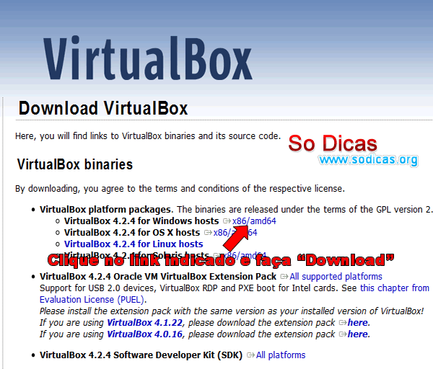
2º PASSO: Baixe o Windows Xp Virtual mode aqui, Clique em “Continuar” como mostra na imagem abaixo.
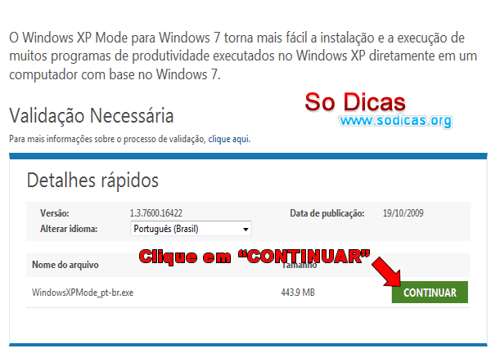
3º PASSO: Clique em “Continuar”, baixe e instale o “GenuineCheck” para comprovar que seu windows e ogirinal, execute o “GenuineCheck” e ele vai te passar um codigo, selecione e copie o codigo.
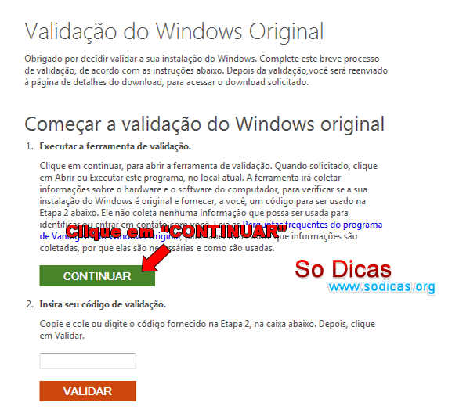
4º PASSO: Cole o codigo que voce copiou no local indicado na imagem abaixo e depois clique em “Validar”.
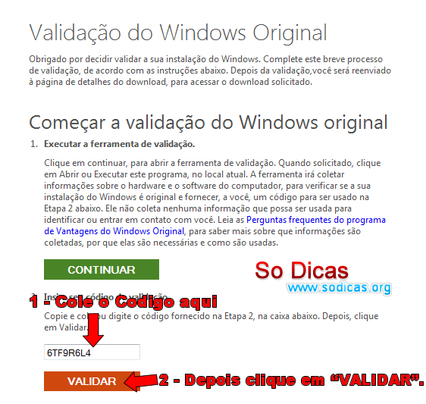
5º PASSO: Clique em “Download” e faça download do “Windows Xp Mode” e deixe em um local de facil acesso.
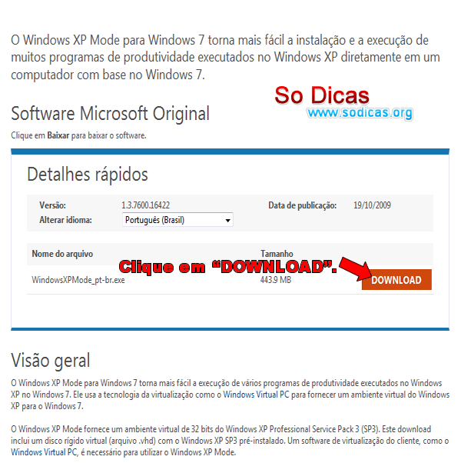
6º PASSO: Baixe aqui e instale o Programa 7-Zip, depois clique com o botao direito do mouse em cima do arquivo “WindowsXPMode_pt-br” e va ate ate “7-Zip” e depois clique em “Abrir Arquivo” com o botao esquerdo do mouse como mostra na imagem abaixo.
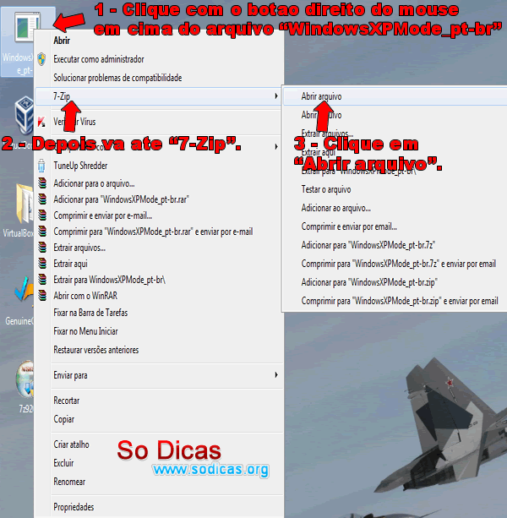
7º PASSO: clique e abra a pasta “sources” como mostra na imagem abaixo.
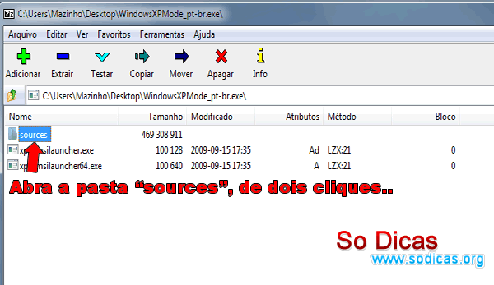
8º PASSO: De 2 cliques no arquivo “xpm” para abrir.
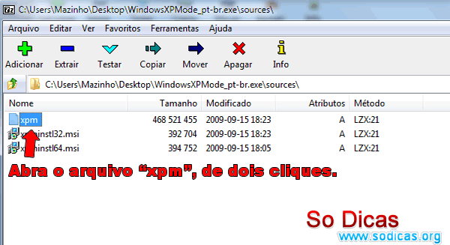
9º PASSO: Selecione o arquivo “VirtualXPVHD” depois clique em “Extrair” e depois em “OK”, va ate o local onde extraiu o arquivo e renomeie ele e coloque .vhd no final.
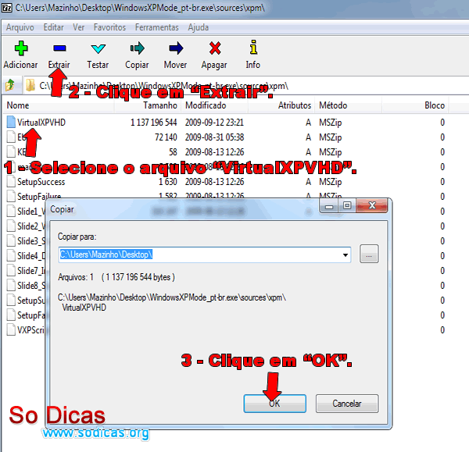
10º PASSO: Vamos instalar o WmWare que voce baixou antes, execute o programa e clique em “Next” como na imagem abaixo.
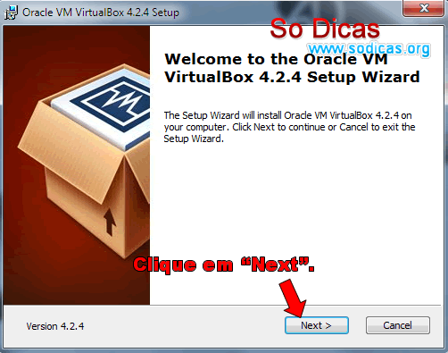
11º PASSO: Clique em “Next” novamente.
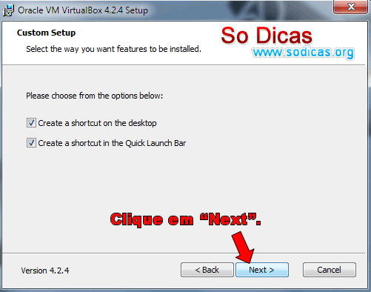
12º PASSO: Agora clique em “Yes” como mostra na imagem abaixo.
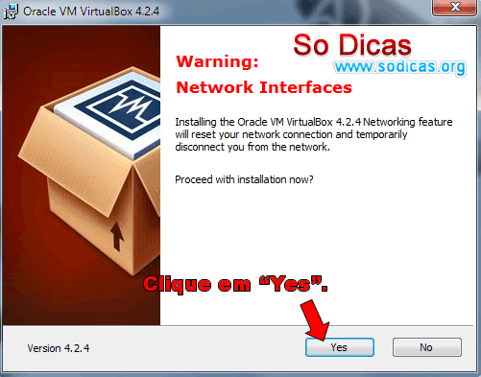
13º PASSO: Clique em “Instalar”.
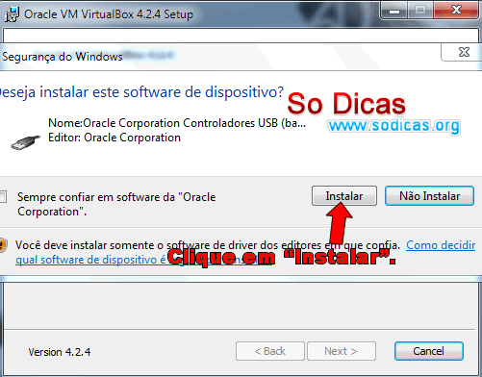
14º PASSO: Clique em “Instalar”.
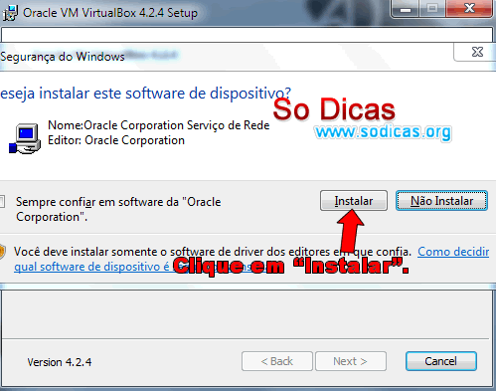
15º PASSO: Clique em “Instalar”.
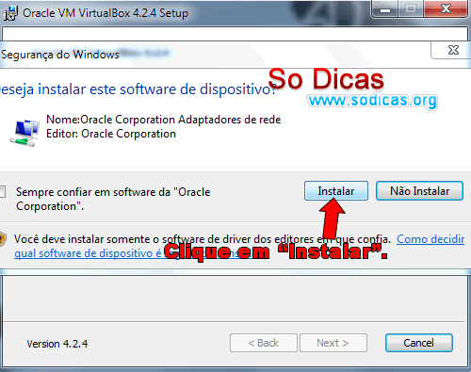
16º PASSO: Agora clique em “Finish” e o VmWare ira iniciar automatico.
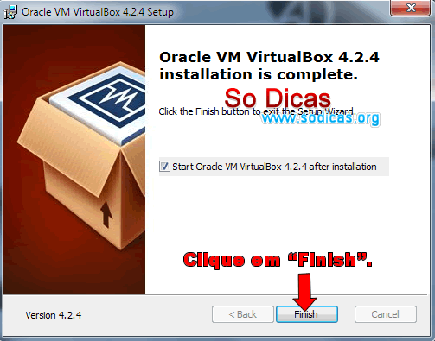
17º PASSO: Coloque um nome para indentificar seu Windows, e depois clique em “Proximo (N)” como mostra na imagem abaixo.
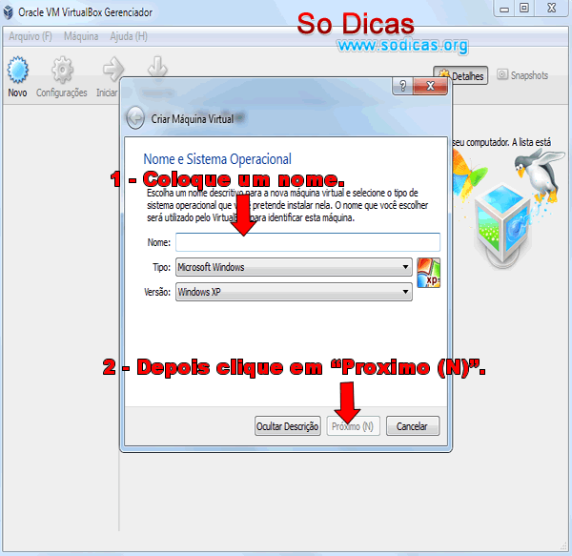
18º PASSO: Coloque quantos Mbs de memoria ram seu Windows Virtual ira usar, depois clique em “Proximo (N)”.
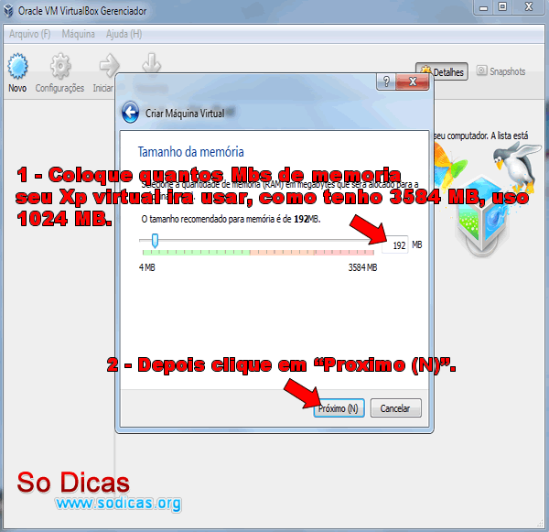
19º PASSO: Selecione a opçao “Utilizar um disco rigido existente” e depois clique na pasta amarela como indicado na imagem abaixo.
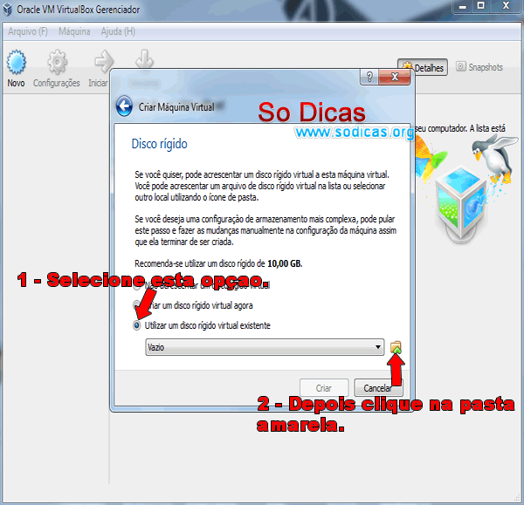
20º PASSO: Procure no seu computador onde esta o arquivo “VirtualXPVHD” e selecione ele e depois clique em “Abrir”.
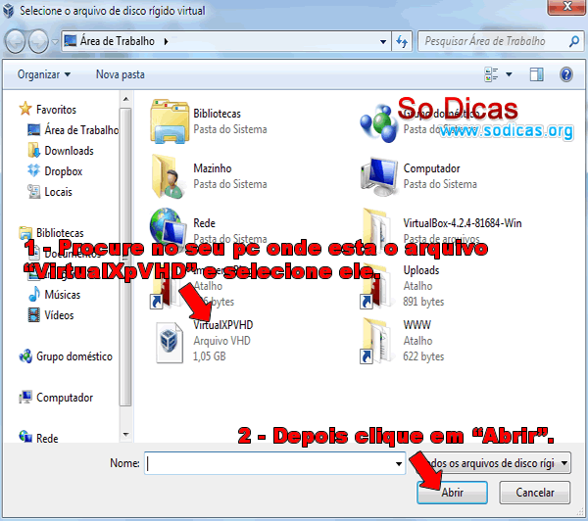
21º PASSO: Agora apenas clique em “Criar”.
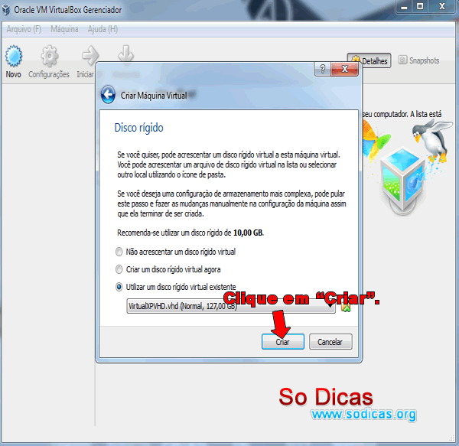
22º PASSO: Clique em “Inicar (T)” como mostra na imagem abaixo e pronto o Windowx Xp ira iniciar, configurar é com voce, pois e muito simples.
